

PAUTA ACTIVIDADES: FRACCIONES DE UNA PIZZA

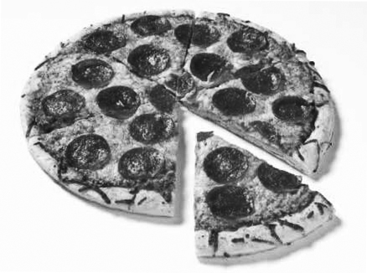
Hablemos de la pizza. ¡Qué gran invento! Este alimento es consumido a escala global hoy en día, pero sus orígenes aún no son claros.

La base primitiva de la pizza es el pan, el cual se sabe que se come desde hace más de 10.000 años. Probablemente, las primeras pizzas eran solo panes planos a los que se les añadía algún condimento o hierba. Así ya se la comían los soldados romanos hace más de 2.000 años.

La pizza moderna se inventó en la ciudad de Nápoles, en Italia, donde se hizo por primera vez en el siglo XVII. Pero ésta debe haber sido una pizza muy aburrida porque probablemente no tenía salsa de tomate. El tomate se introdujo en Europa cerca del año 1550, y fue llevado desde Sudamérica por los navegantes europeos, pero no fue incluido en los alimentos hasta fines del siglo XVII. Desde esa época, la pizza ha sido muy parecida a la que conocemos actualmente. El último gran ingrediente fue el queso, que se incluyó en la pizza a fines del siglo XIX.

- José tiene 2 pizzas y las divide en 5 pedazos iguales cada una. Si solamente come tres pedazos de las dos pizzas, ¿cuál es la fracción del total de las pizzas que se comió?

- $$\frac{1}{\text{10}}$$

- $$\frac{3}{\text{10}}$$

- $$\frac{2}{5}$$

- $$\frac{3}{5}$$
- Gabriela y Tomás tienen una pizza para los dos. Gabriela comió $\frac{2}{5}$ de la pizza y Tomás comió $\frac{1}{4}$ de la pizza, ¿Cuánta pizza comieron en total?

- $$\frac{3}{\text{20}}$$
- $$\frac{\text{13}}{\text{20}}$$
- $$\frac{3}{7}$$
- $$\frac{3}{5}$$

- Si Raúl se comió$\frac{7}{3}$ pedazos de una pizza, ¿cuál de las siguientes expresiones representa lo que comió Raúl?

- $$1\frac{1}{3}$$
- 2
- $$2\frac{1}{3}$$
- $$2\frac{2}{3}$$

- Macarena y Canela tenían 3 pizzas para ellas solas. Decidieron dividir cada pizza en 4 pedazos iguales. Macarena comió 3 pedazos y Canela comió 6 pedazos. ¿Cuál es la fracción del total de pedazos que comieron cada una?

- Macarena comió $\frac{1}{2}$del total y Canela$\frac{1}{2}$ del total
- Macarena comió $\frac{1}{4}$del total y Canela$\frac{1}{6}$ del total
- Macarena comió $\frac{1}{4}$del total y Canela$\frac{1}{2}$ del total
- Macarena comió $\frac{1}{5}$del total y Canela$\frac{1}{4}$ del total
- Cuando Pedro estaba comiendo dos ricas pizzas, de repente ambas se le cayeron al piso. Aprovechando la ocasión, su perro se comió $1\frac{2}{5}$ del total. ¿Cuánto comió el perro de Pedro?
- $\frac{3}{5}$ de las pizzas
- $\frac{7}{5}$ de las pizzas
- $\frac{5}{5}$ de las pizzas
- $\frac{\text{10}}{5}$ de las pizzas

- Julieta se comió $\frac{1}{3}$ de cada una de las 4 pizzas que había en su casa. Cada pizza la dividió en 6 pedazos iguales. Dibuja cuántos pedazos se comió Julieta.

Se comió 8 pedazos.

Elaborado por: Felipe Asenjo Z. / Centro de Recursos Educativos Avanzados, CREA

Modificado por: Ministerio de Educación, Chile

